**[BPS Studio 6.2 中删除workflowx资源后，业务资源编辑器中仍然保留流程信息的问题](http://wiki.primeton.com/pages/viewpage.action?pageId=10223648)**

**问题描述**  
   
在项目资源管理器中删除掉workflowx资源后，在业务资源编辑器的默 认业务目录中仍然存在对应的 workflowx这个问题，在多个操作系统 （Windows 7和Windows XP）中进行了验证，均能够重现这一问题；使用的 BPS Studio版本为：Version: 6.2.0.0 Build id: N201005181631_1212。操作的过程如下：

1、首先打开“业务资源编辑器”，在“领域业务目录”下创建一个目录“贷款业务”，如下图：

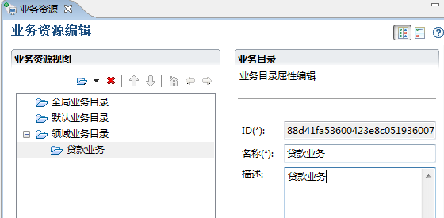  
**图表1、创建领域业务目录**

2、在“贷款业务”目录下创建业务流程“flowa.workflowx”，创建成功，如下图：

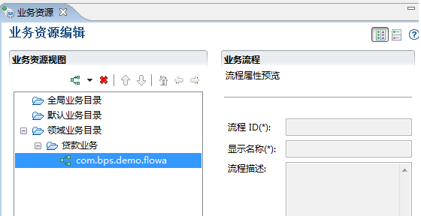  
**图表2、在领域业务目录下创建流程**

3、将“贷款业务”目录下的业务流程“flowa.workflowx”删除，删除成功，“flowa.workflowx”被转移到“默认 业务 目录”节点下，此时关闭掉“业务资源编辑器”。

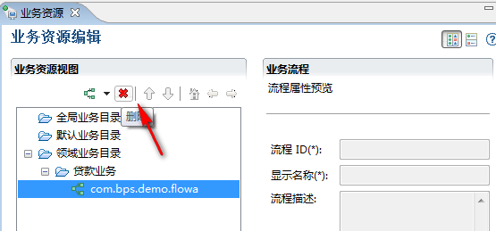  
**图表3、删除流程资源**  
 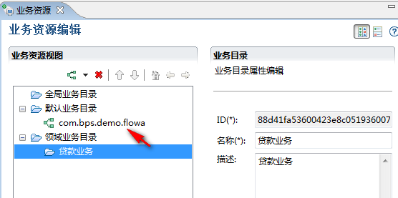  
**图表4、flowa流程被转移到默认业务目录中**

4、此时，在“项目资源管理器”中找到“flowa.workflowx”文件，并执行删除操作，删除成功，在“项目资源管理器”中已经不存 在 “flowa.workflowx”资源。

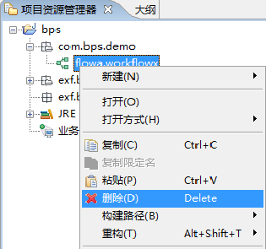  
**图表5、从项目资源管理器中执行删除操作**

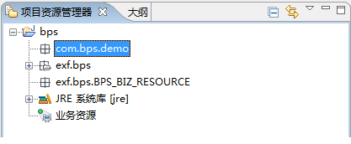  
**图表6、项目资源管理器中成功删除掉flowa资源**

5、重新打开“业务资源编辑器”，在“默认业务目录”节点下，仍然能够看到“flowa.workflowx”资源，并且无法删除。

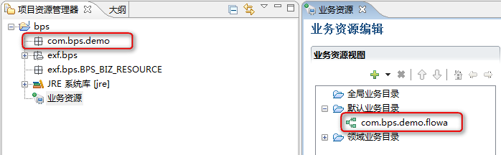  
**图表7、项目资源管理器中不存在flowa资源，但是业务资源视图中仍然存在flowa资源**

**解决办法**

经过检查后发现，BPS for Java 开发工具中，在创建工程时，由于未选择创建 src 目录导致该问题；因此，在创建工程时，需要在创建项目时，选择“创建单独的源文件夹和输出文件夹”选项。如下图所示：  
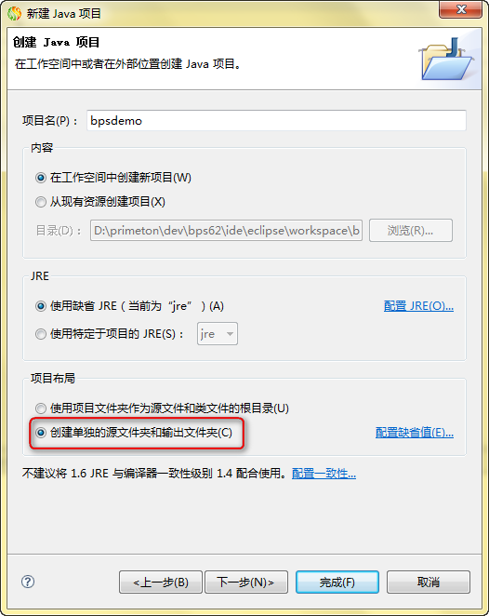  
**图表8、选择创建单独的源文件夹和输出文件夹**

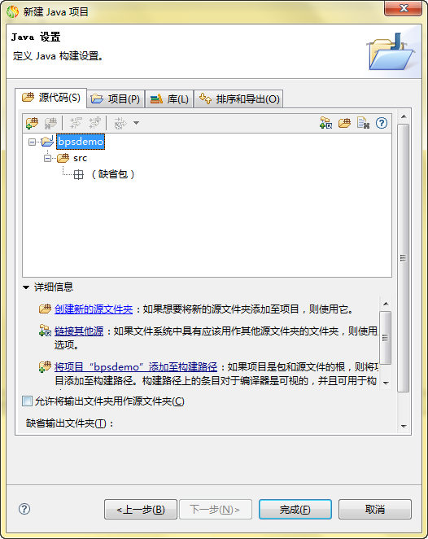  
**图表9、创建的工程中必须包含 src 目录**

这样，在删除掉对应包下的流程资源信息时，才会同步更新业务资源目录信息，从而保证业务资源与流程的关系同步正确。  
以下为未创建 src 的项目工程，创建此类型的项目布局将会导致流程文件删除时，业务资源与流程资源的关系不能同步，如下图所示：  
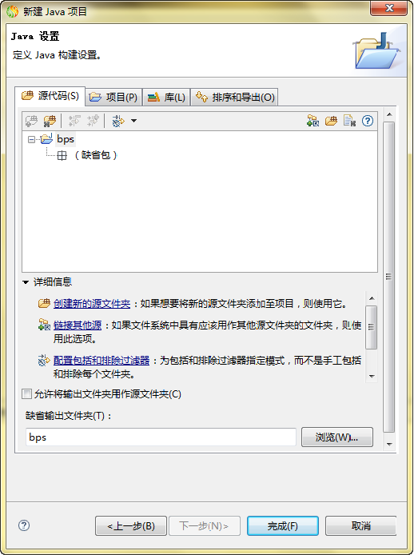  
**图表10、创建的项目工程中不包含 src 目录**

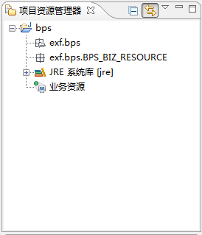  
**图表11、创建的项目工程中不包含 src 目录**